CARA SETING WIFI ARUBA

1. Pasang kabel data

* Internet ke IN atau POE (tertera di adaptor)
* ARUBA ke OUT atau POWER (tertera di adaptor)
* Tunggu sampai lampu berkedip hijau-oranye

1. Pada kolom browser, isikan <https://portal.arubainstanton.com/#/login>
2. username [samsknox78@gmail.com](mailto:samsknox78@gmail.com)

password Aruba_phir050584@

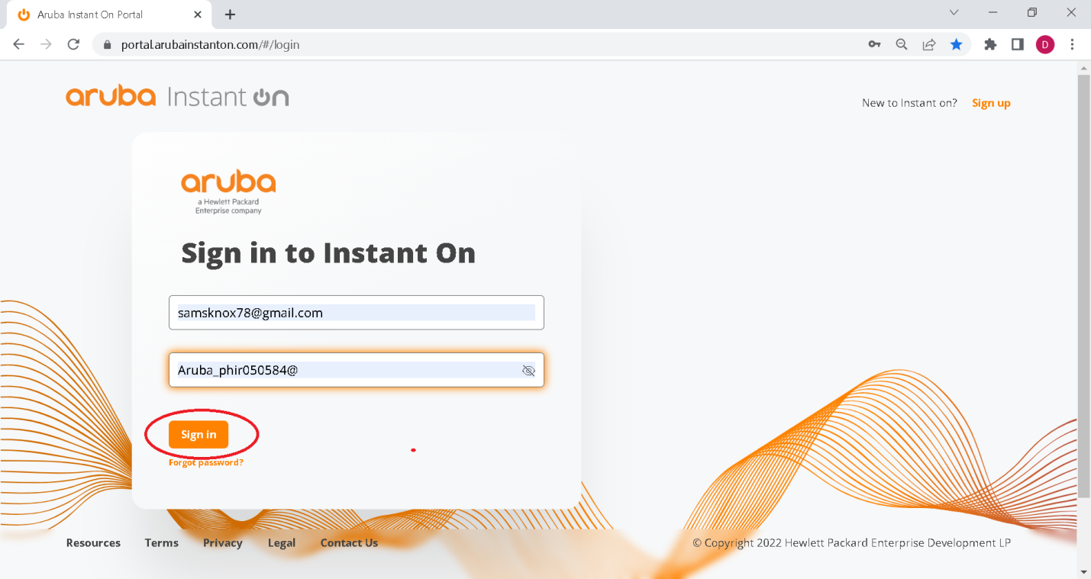

1. Klik “Sign in”
2. Klik Set up a new site

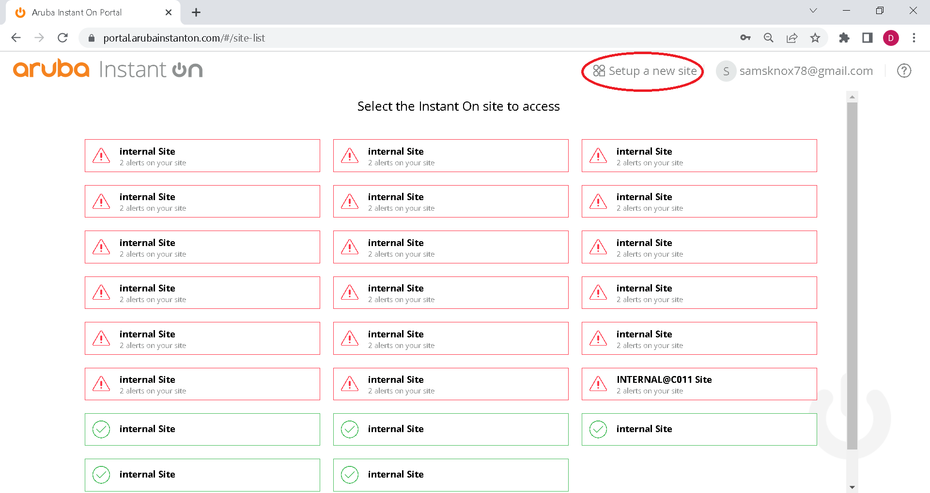

1. Klik “continue”

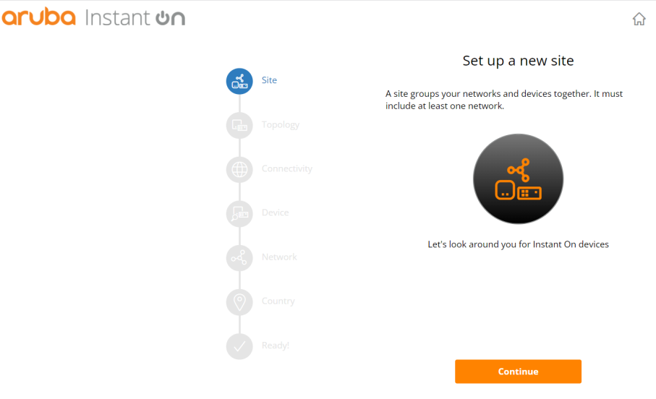

1. Klik “continue”

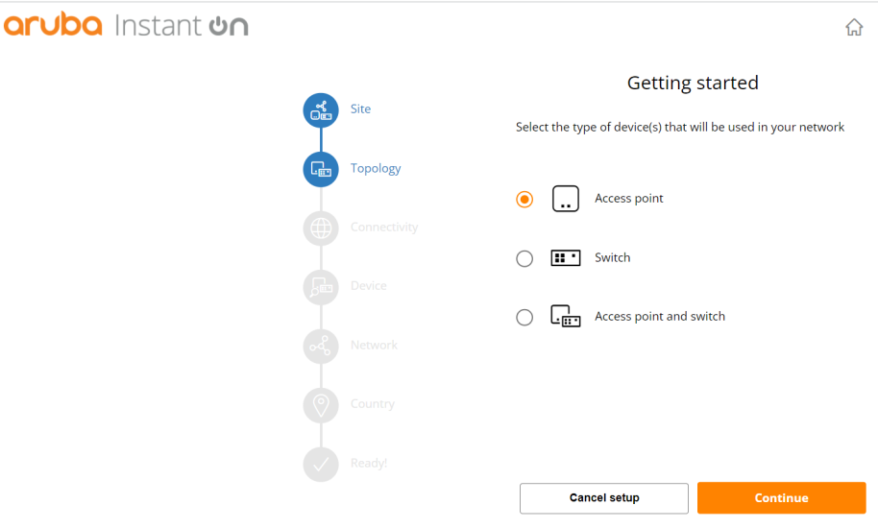

1. Klik “continue”

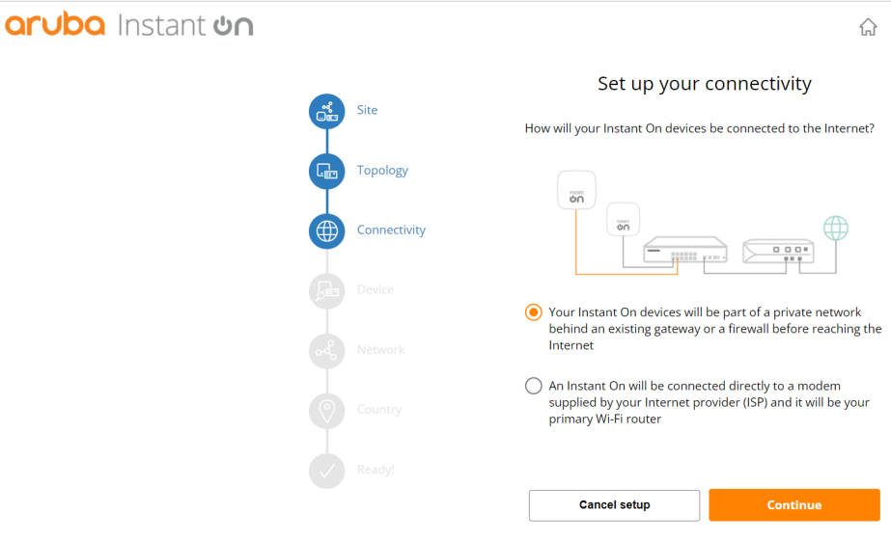

1. Klik “Step completed”

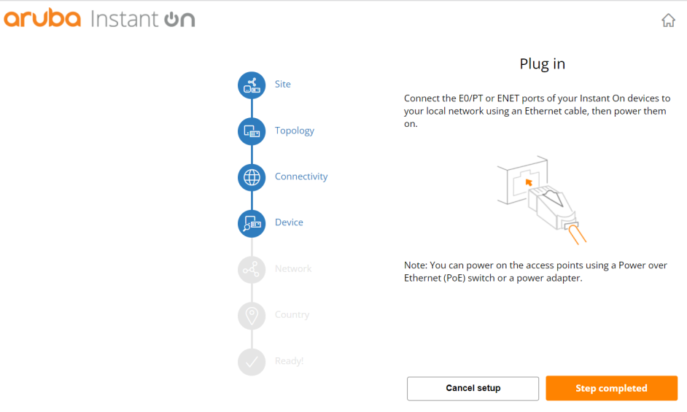

1. Klik “continue”

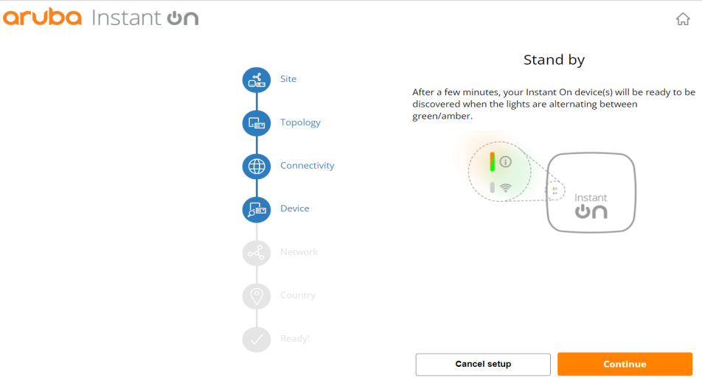

1. Isikan “serial number (S/N)”

Klik “search for device”

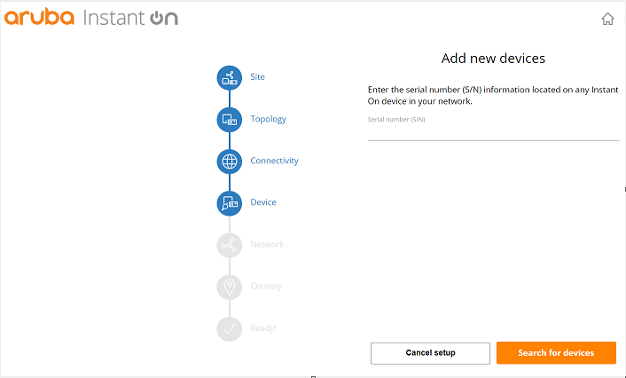

1. Klik “add devices”

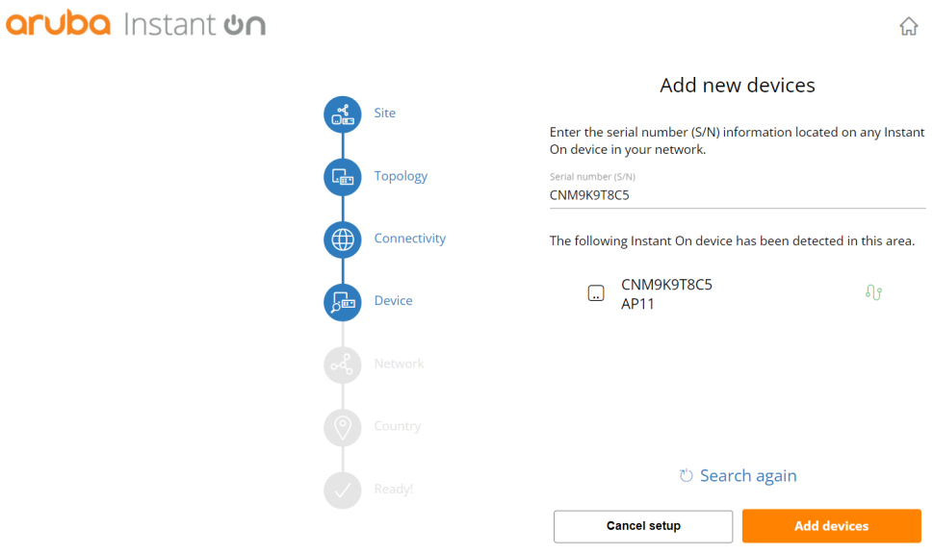

1. Pada kolom “network name” isikan “internal”

Pada kolom “network password” isikan “internal1238”

Klik “continue”

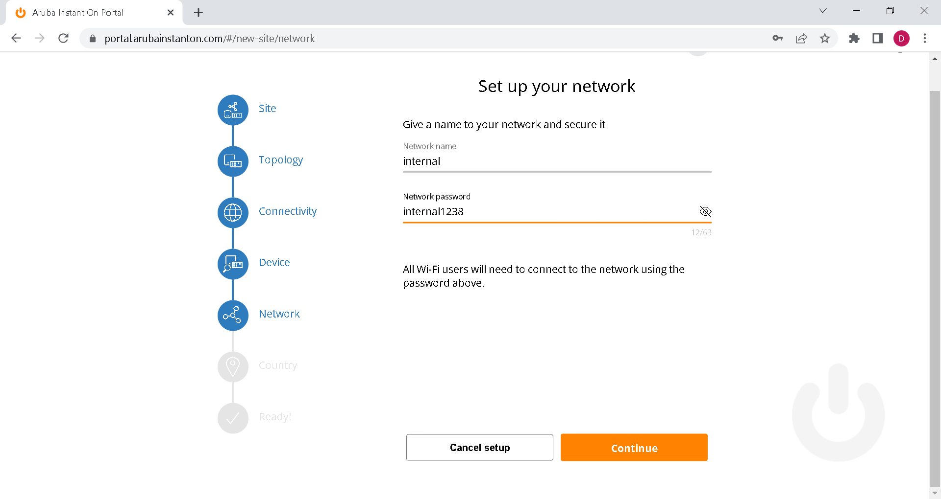

1. Pada kolom “country” otomatis terisi “Indonesia”

Klik “activate site”

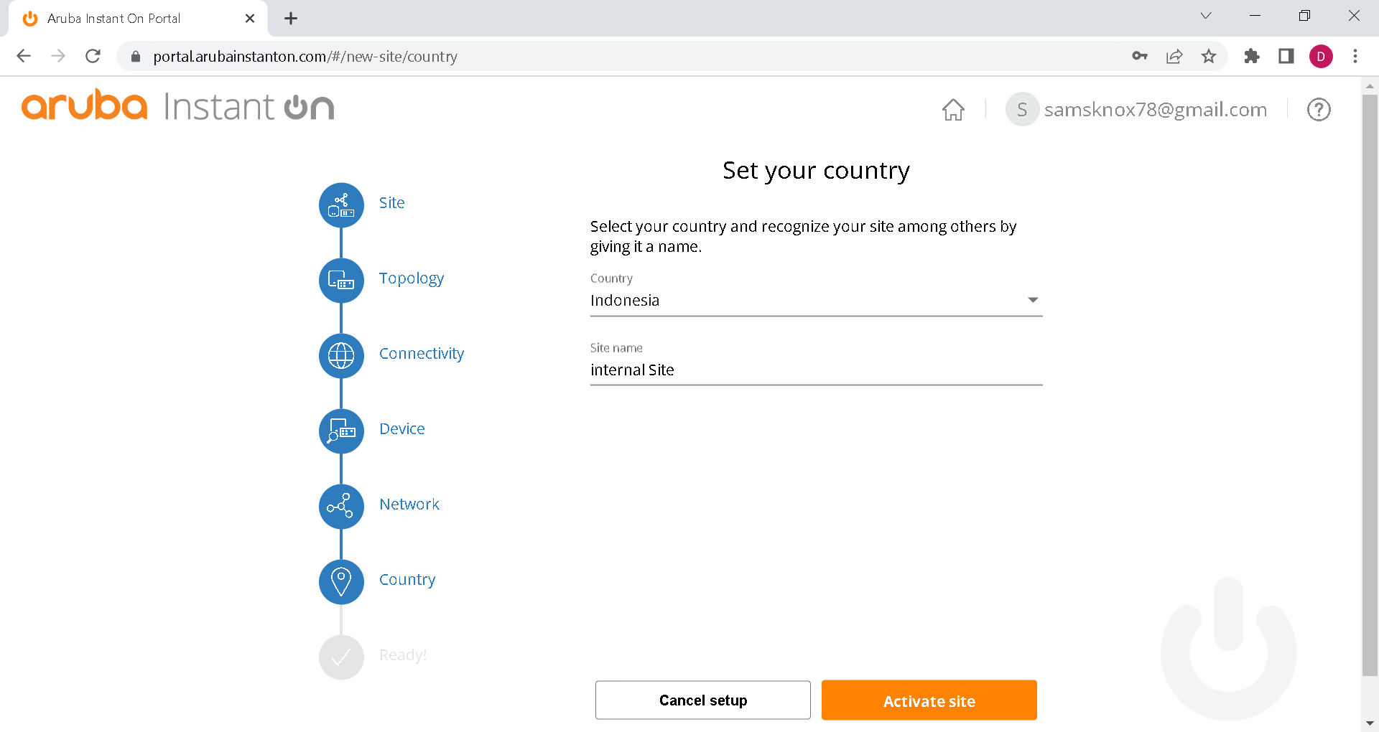

1. - Klik “Activate site” kemudian “Continue”

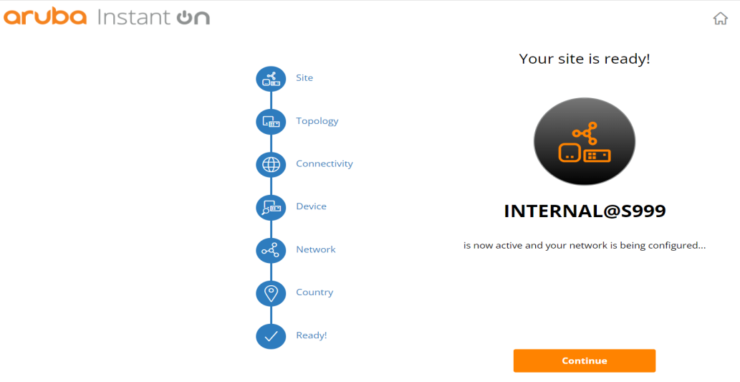

* Kedua lampu wifi menyala hijau (tidak berkedip)

Tunggu sampai masuk tampilan berikutnya

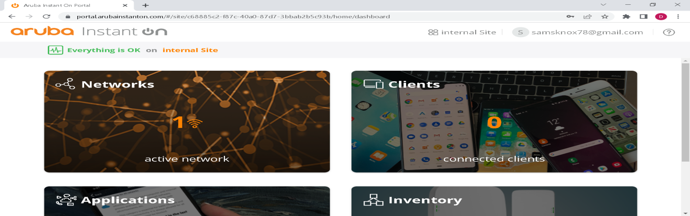

1. Klik “network”

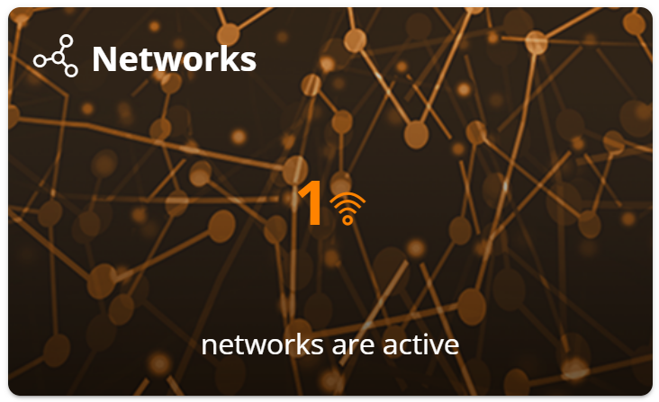

1. Klik tanda panah pada kolom bertanda “merah”

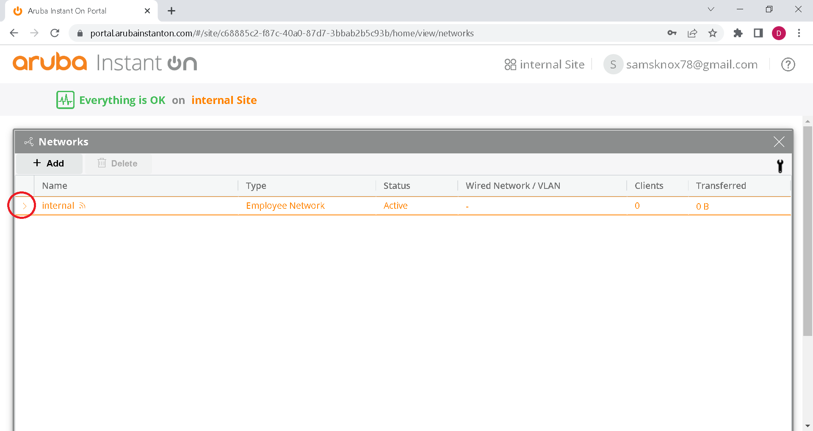

1. Klik “checklist” WPA2 + WPA3 Personal

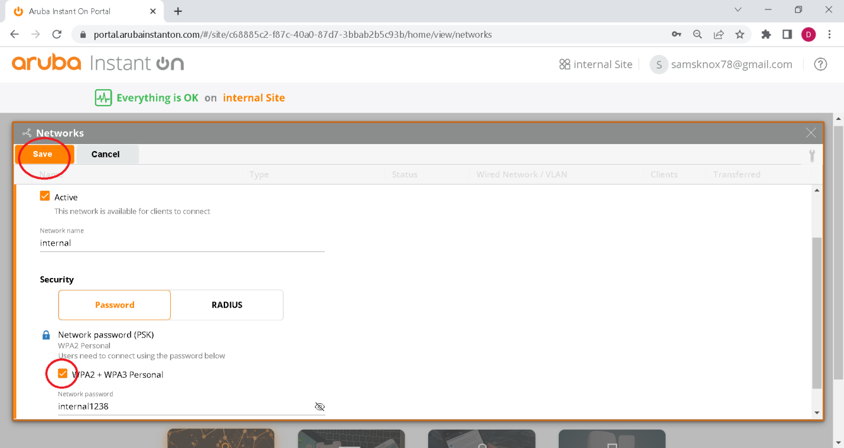

1. - Klik “save”

* Tutup halaman “network”

1. Klik “Inventory”

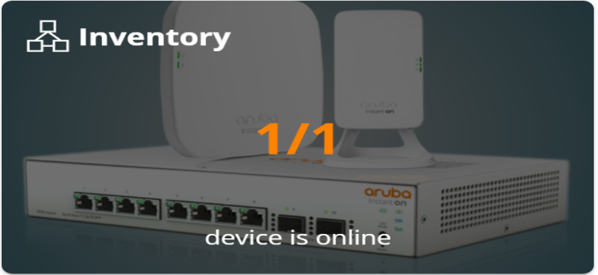

Tunggu sampai State-nya berubah dari Installing software lalu Synchronizing lalu menjadi Active

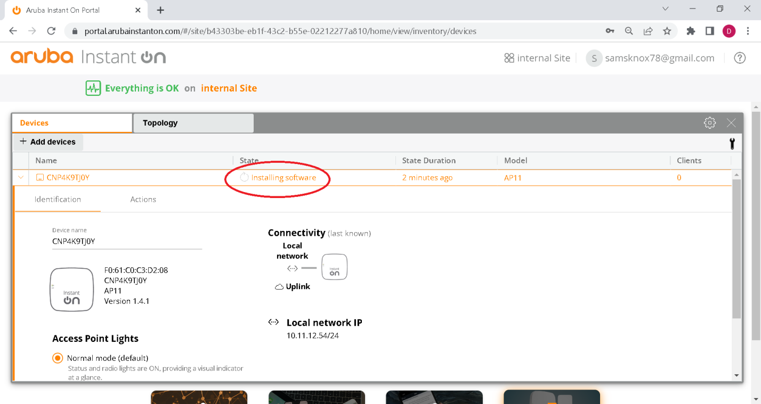

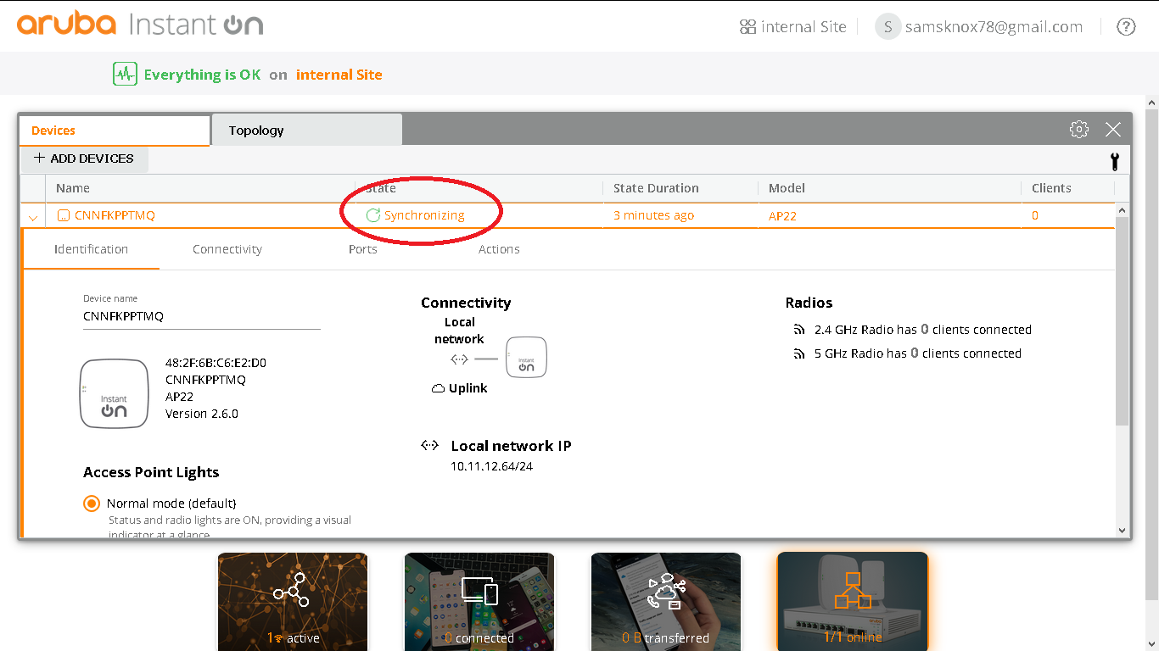

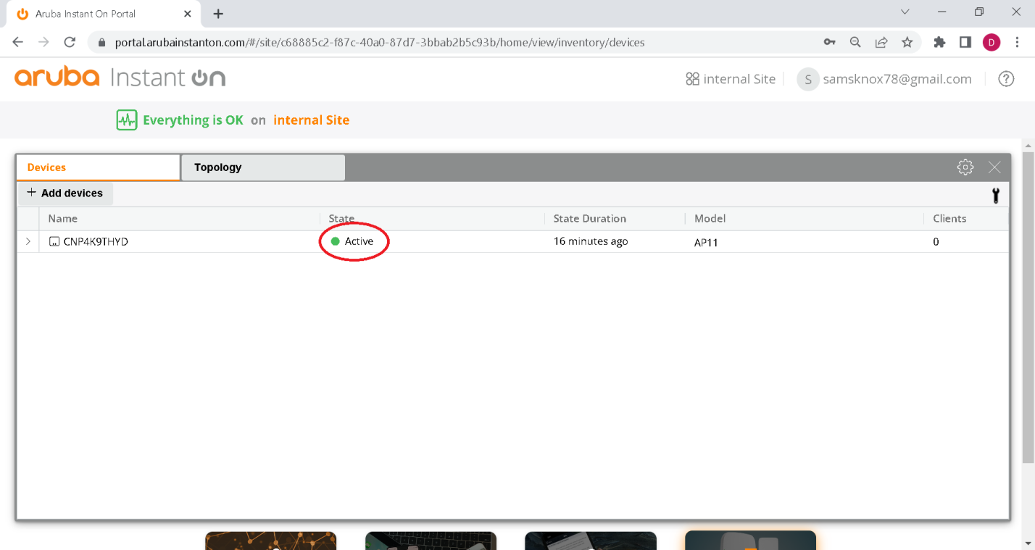

1. Klik tanda panah yang berwarna “merah” buka/ tutup sampai muncul opsi “Radios”

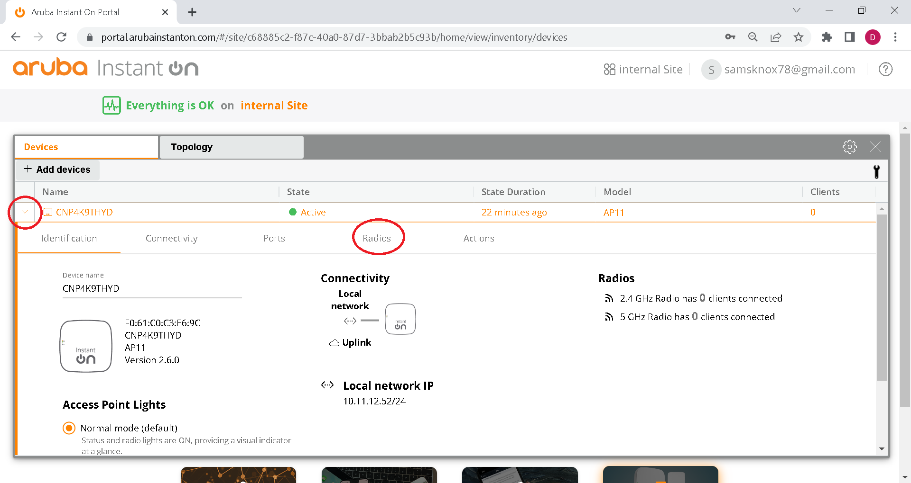

1. Klik “Radios”

2.4 GHz Radio

# Checklist “use specific configurations for this radio”

# Channel width “20 MHz (default)”

# Channel selection “1,6,11”

“5 GHz Radio”

# Checklist “use specific configurations for this radio”

# Channel width “20/40 MHz”,

# Channel selection “140,149,157”

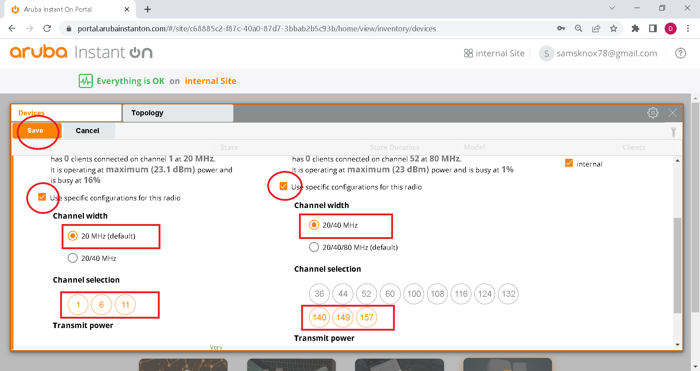

1. Klik “save”

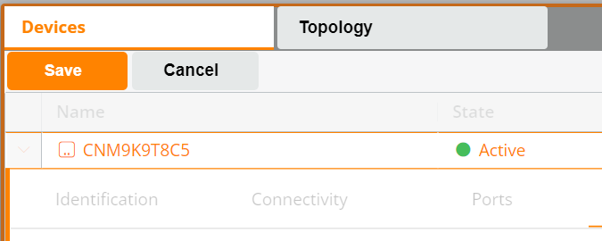

1. Tunggu sampai “synchronizing” selesai atau panah berhenti sampai State “Active”

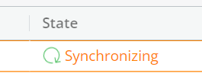

1. Klik “Connectivity”

Klik “static”

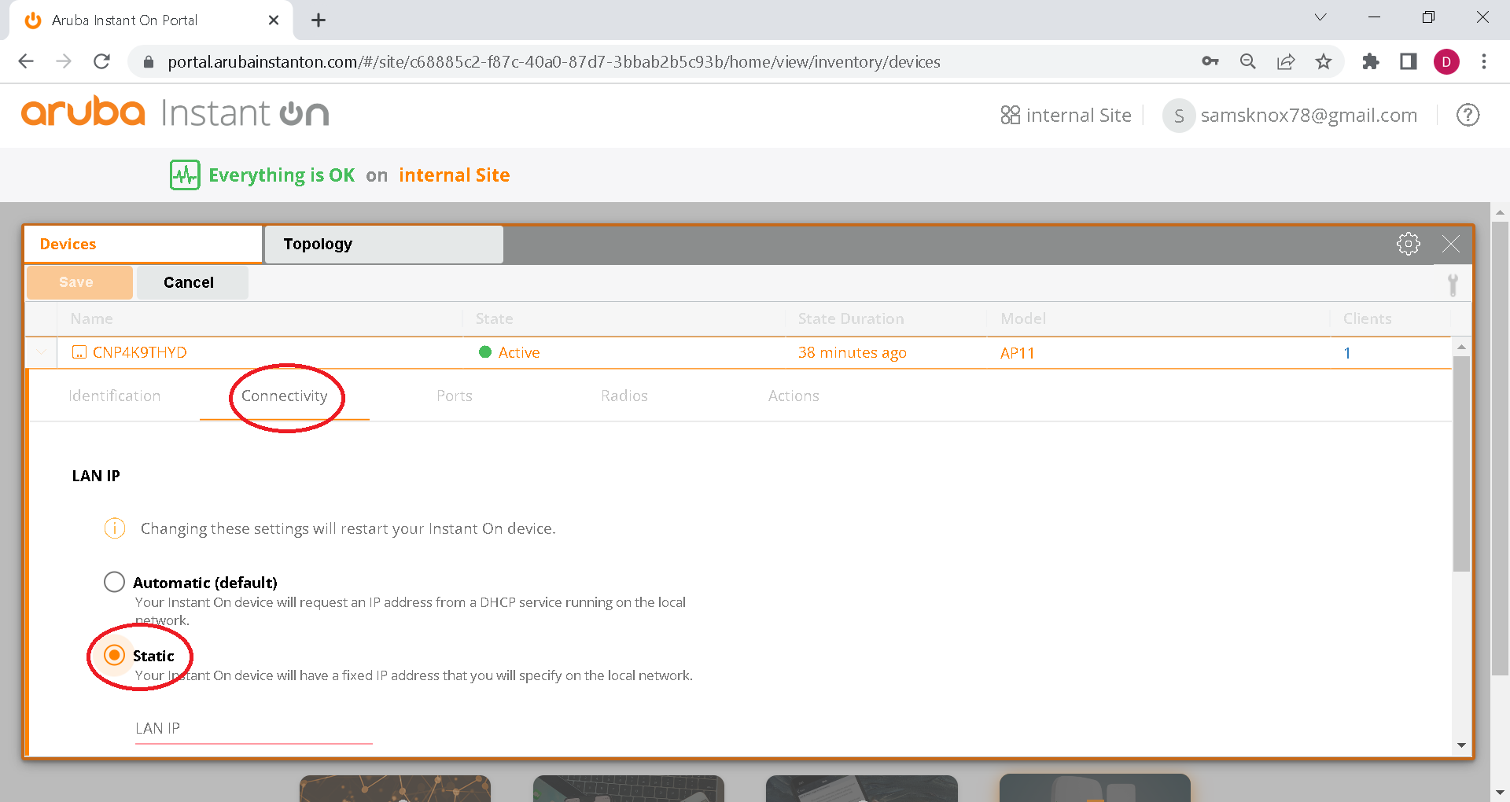

1. Isikan alamat IP address

**Khusus Secondary DNS server / DNS 2 isi dengan nilai “8.8.8.8”**

Setelah itu Klik “Save”

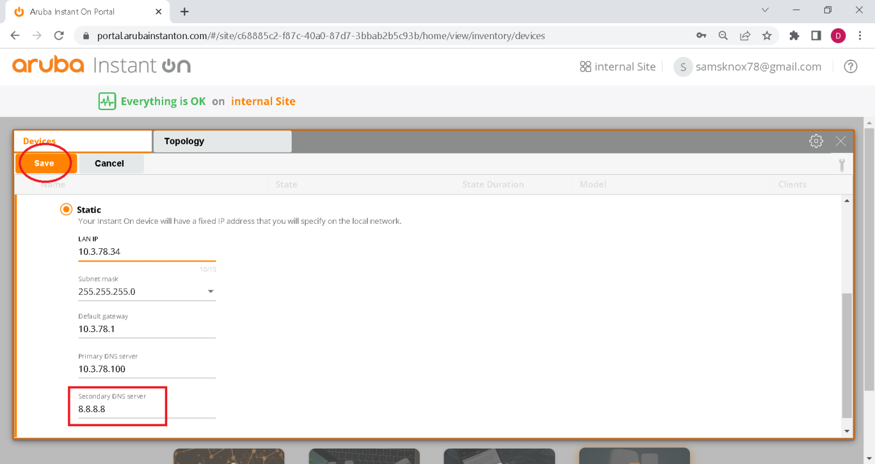

1. Proses “restarting device”wifi butuh waktu sekitar 7-10 menit

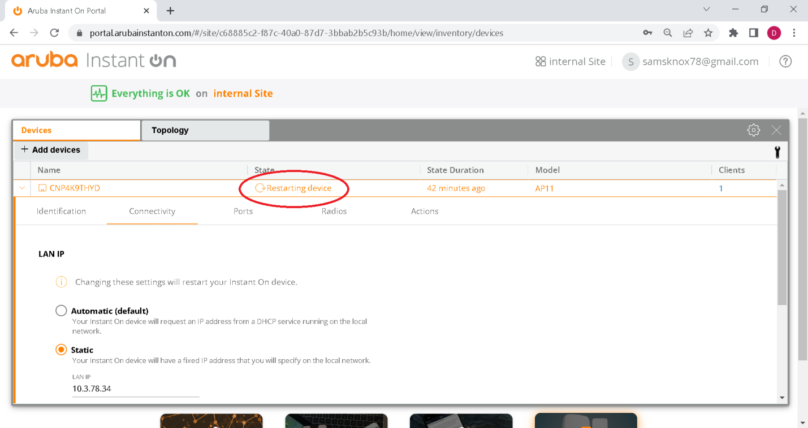

* Tunggu sampai lampu AP berubah menjadi oranye (tidak berkedip)
* Silahkan cabut semua kabel data dan adaptornya

1. Seting AP ARUBA selesai.

Note : Jika memakai 2 Acces Point

Prosesnya sama langsung step 24 tinggal rubah IP nya menjadi 35